- Правильну відповідь у кожному питанні виділити червоним кольором шрифту, зберегти зміни у файлі.
- Перейменувати файл: в назві 06.docx додати букву класу та своє прізвище та ім’я Наприклад: 06А_Шевченко_Тарас.docx
- Відправити файл на адресу roman.informatika@gmail.com в темі листа вказати клас, прізвище та ім’я за зразком: 6-А Шевченко Тарас

Контрольно-тестова робота з інформатики 6 клас

Клас ____
Прізвище та ім’я _________________________________

Запитання 1
Що називають комп’ютерною графікою?
варіанти відповідей
- Файл, у якому зберігається зображення
- Комп’ютерна програма, призначена для створення й редагування графічних зображень
- Сукупність методів, прийомів і засобів створення та опрацювання графічних зображень за допомогою комп'ютера.
- Розділ інформатики, у якому вивчаються методи створення й опрацювання текстової інформації за допомогою комп’ютера

Запитання 2
Що називають векторним зображенням?
варіанти відповідей
- Зображення, яке складається із пікселів
- Зображення, що являє собою набір пікселів, кожний із яких має певний колір
- Зображення, що складається з графічних примітивів - геометричних об’єктів (ліній, кіл, кривих тощо), які описуються математичними рівняннями.
- Зображення, що отримується під час зйомки фото- і відеокамерою або сканування
Запитання 3
Переваги растрових зображень:
варіанти відповідей
- Реалістичність зображень.
- Природність кольорів.
- Погіршення якості при збільшенні й зменшенні зображення
- Можливість роботи з фотографіями та сканованими зображеннями.

Запитання 4
Оберіть графічні редактори серед поданих програм.
варіанти відповідей
- Word
- Draw
- Paint
- PowerPoint

Запитання 5
Наказ виконавцеві виконати певні дії - це
варіанти відповідей
- Команда
- Прохання
- Вказівка
- Звертання

Запитання 6
Лінійний алгоритм - це такий алгоритм, у якому .. ?
варіанти відповідей
- дії виконуються поступово, одна за одною
- дії виконуються з повторенням
- дії виконуються за певної умови
- дії виконуються за певної умови з повторенням

Запитання 7
Що буде в результаті виконання даної програми при натиснутій клавіші пропуск?

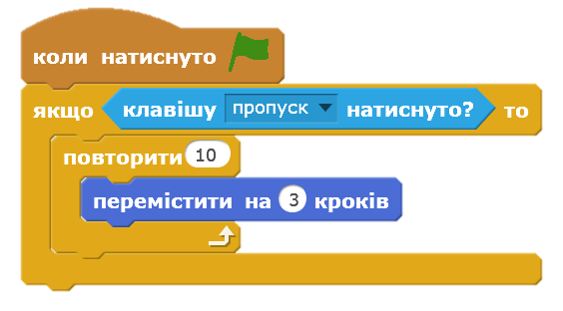
варіанти відповідей
- Об'єкт переміститься на 20 кроків
- Об'єкт переміститься на 10 кроків
- Об'єкт переміститься на 30 кроків
- Об'єкт зникне

Запитання 8
Продовжи речення. Алгоритм - це .. ?
варіанти відповідей
- Набір команд які розуміє і може виконати виконавець
- Послідовність команд виконавцю, що визначає, які дії і в якому порядку потрібно виконати, щоб досягти поставленої мети
- Набір команд, які повинен розуміти і повинен виконати виконавець комп'ютер
- Послідовність команд комп'ютеру, що визначає, які дії і в якому порядку потрібно виконати, щоб показати очікуваний результат
Запитання 9
Комп'ютерні презентації переважно складаються із…
варіанти відповідей
- слайдів
- документів
- текстових сторінок
- музичних файлів
Запитання 10
Презентація - це...
варіанти відповідей
- електронні таблиці
- захід, на якому відбувається показ чогось нового
- електронний документ
- відеопрлеєр
Запитання 11
Виберіть програму для роботи з презентаціями
варіанти відповідей
- Word
- Power Point
- Excel
- Point
Запитання 12
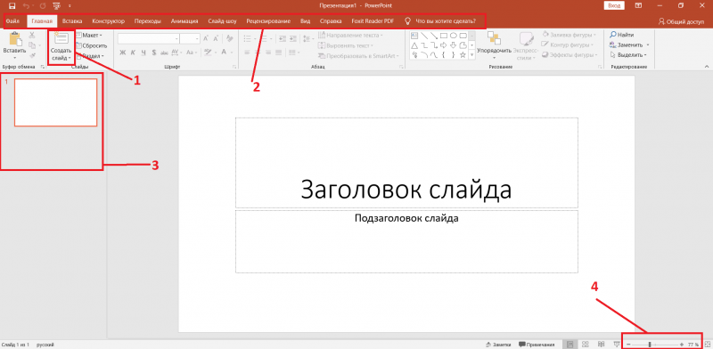
На малюнку зображено вікно програми Power Point. Кілька елементів вікна виділені і позначені цифрами. Оберіть номер яким позначаються кнопки зміни масштабу
варіанти відповідей
- 1
- 2
- 3
- 4

